①食育月間の取組 ②食育月間以外の月の取組 ③食育の日の取組
提出都道府県名  政令指定都市名 | ○○県または○○市
取組市町村名  取組団体・企業名 | 市町村や関係団体、企業の取組の場合に記載願います。（県名全域を対象とした取組の場合は「全域」、複数の市町村等にまたがる場合は、全て記載して下さい。）
取組の名称 | ○○の開催、△△の実施 など  （※農林水産省ウェブサイトに掲載のタイトルとなります。）
実施時期 | ○月（○日）
取組内容に該当する  食育ピクトグラム  （複数選択可）
  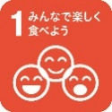  ☐ | 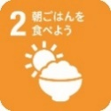  ☑ | 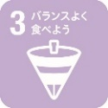  ☑ | 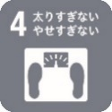  ☑ | 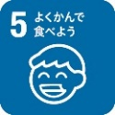  ☑
    ☑ | 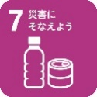  ☑ |   ☑ | 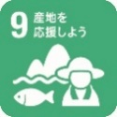  ☐ | 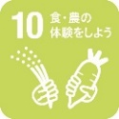  ☑
  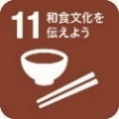  ☑ | 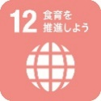  ☑
取組内容 | （作成にあたってのお願い）  ・食育月間の取組、食育月間以外の取組、食育の日の取組ごとに様式を分けて提出してください。その際、PDFファイルにせず、ワードファイルのまま提出をお願いします。  ・様式は変更せず、１つの取組は、Ａ４用紙１枚以内としてください。  ・農林水産省ウェブサイトに掲載しますので、公表を前提に記載してください。  ・取組の様子が分かる写真を積極的に貼り付けて下さい。ただし、写真は公表することの了承を得たものとし、１つの取組（１ファイル）につき、ファイル容量を２ＭＢ以内に収めてください。  ただし、個人が特定できる写真の使用はお控えください。  ・ウェブサイトがある場合は、URLまたはQRコードを記載してください。  ・取組内容は、目的、対象者（参加者）とその人数、実施内容や特徴などを分かりやすく記述してください。  ・「です、ます」調で記述してください。

